MyClub - ???
Table des matières
Créer un hébergement 1
Téléverser les sources 2
Ajout des modules manquants 2
Modification du compte administrateur 3
Création des groupes 4
Ajout des utilisateurs 4
Inscriptions dans les groupes 5
Personnalisation 5
Ajout de menus 5
Les settings 6
Ajouter 6
Pour l’aide contextuelle 6
Page d’accueil 6
Page d’accueil pour les visiteurs anonymes 7
BNW 8
Connexion 8
Aide contextuelle 8
Langue 8
Les articles 8
En résumé 9
Page d’accueil pour les visiteurs connectés 10
Vos statistiques personnelles au sein du club 11
Votre compte 11
Aide contextuelle 14
Consulter / modifier un article 15
Consultation depuis un téléphone 15

Créer un hébergement
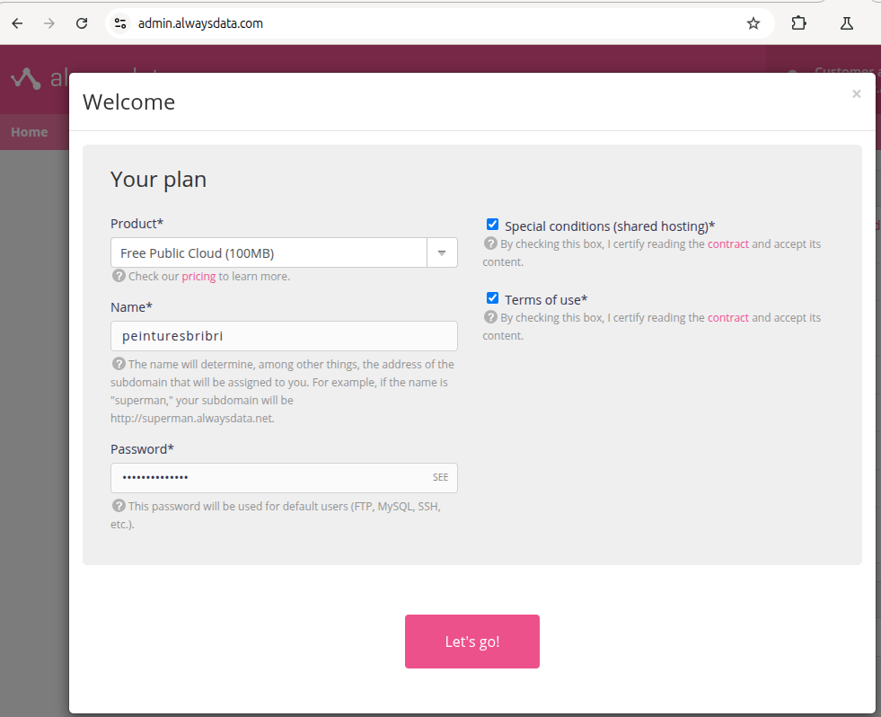

Téléverser les sources
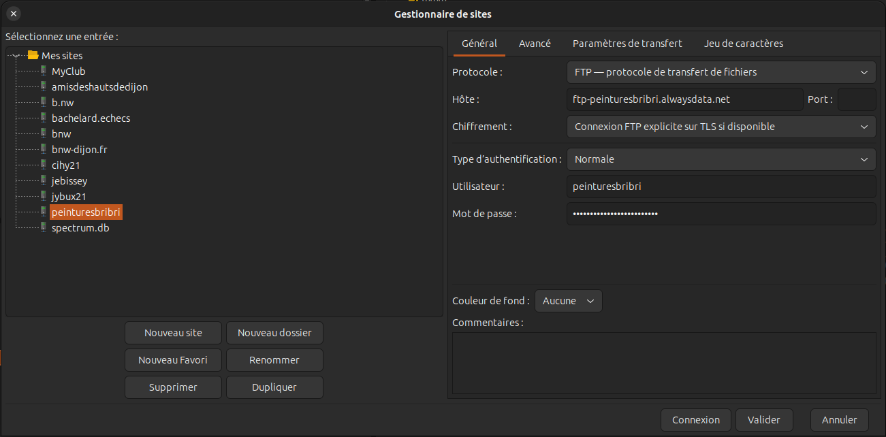
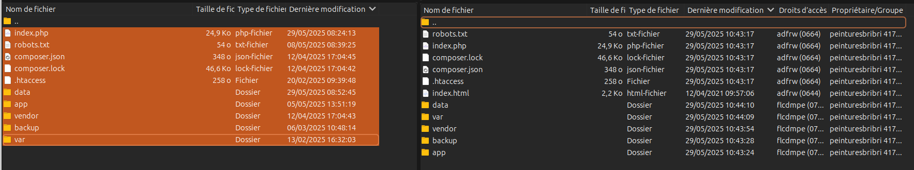
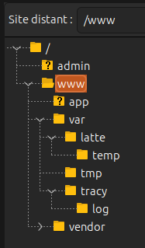
j’ai supprimé les dossiers data et backup et supprimé tous les fichiers dans var.

Ajout des modules manquants
- If you have this : "Error : could not find driverFatal error in file .../app/helpers/database/Database.php at line 38", you must add "extension=pdo_sqlite.so" in your php.ini
- If you have this : "Internal error: Class "IntlDateFormatter" not found", you must add "extension=intl" in your php.ini
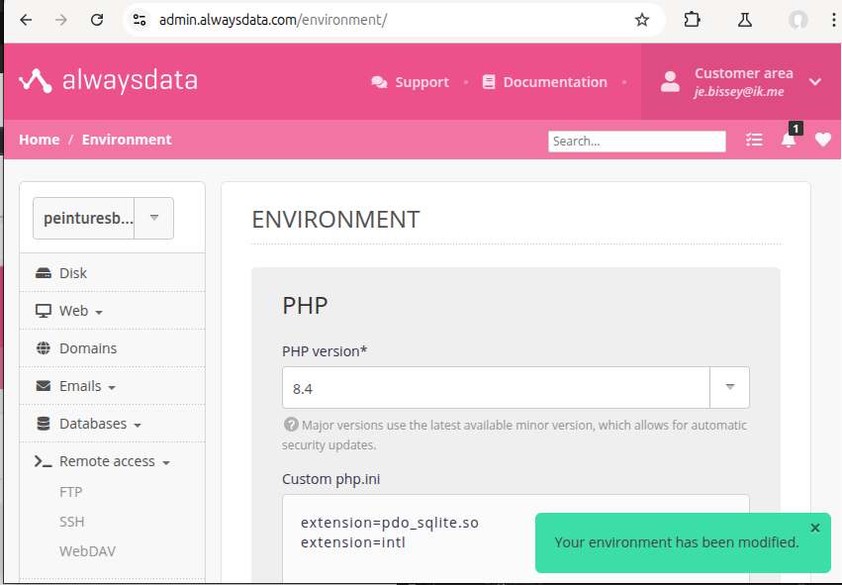

Modification du compte administrateur
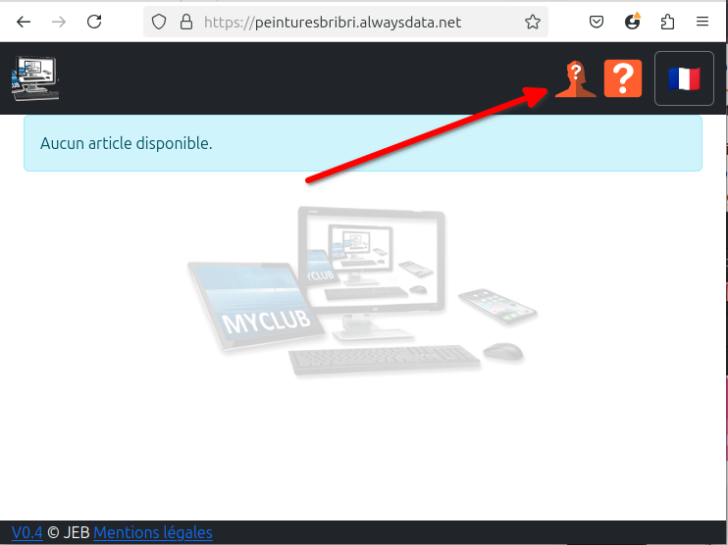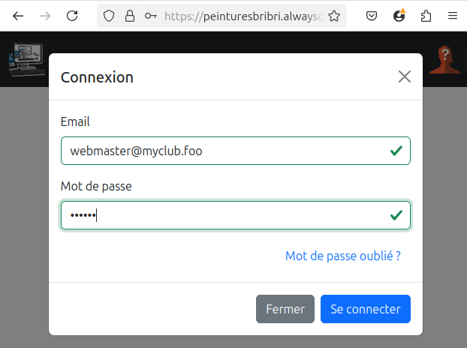
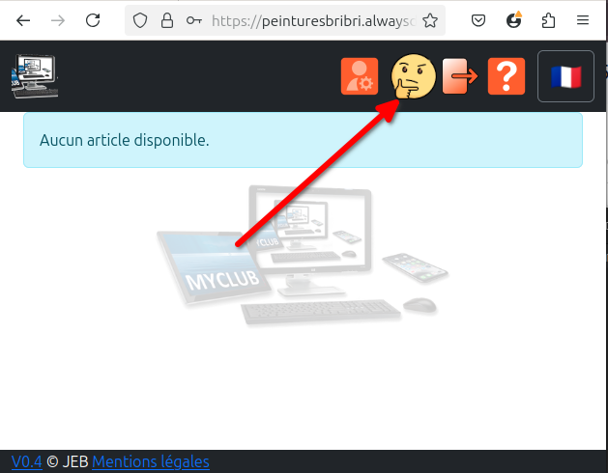
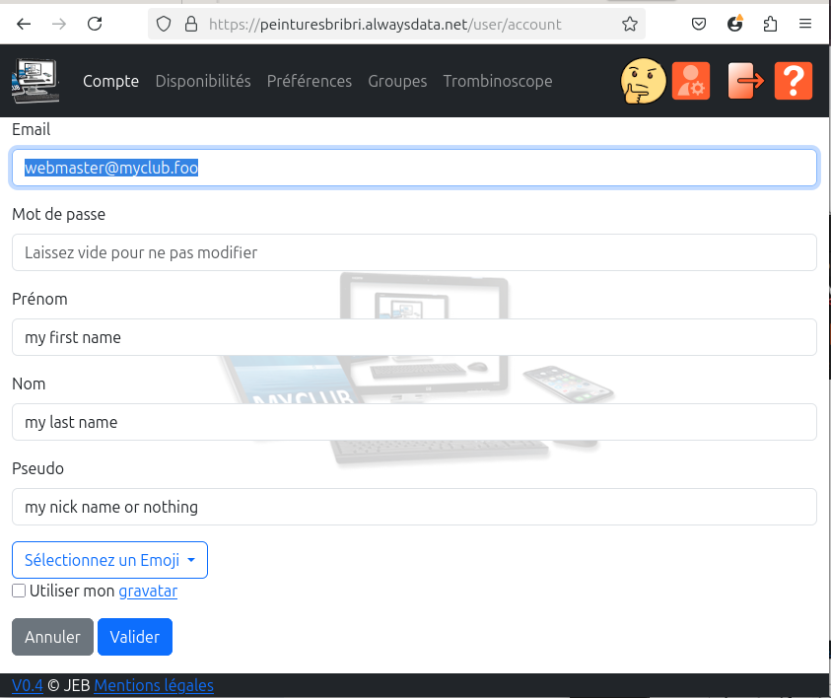

Création des groupes
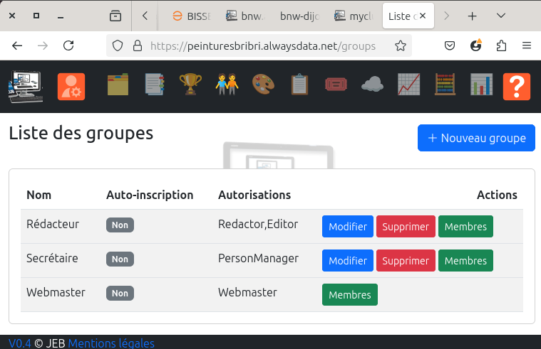

Ajout des utilisateurs
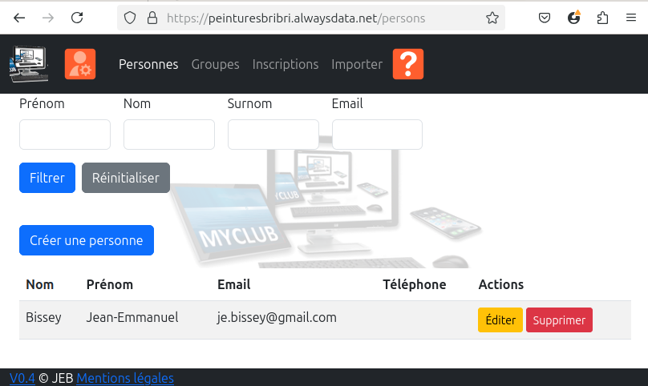

Inscriptions dans les groupes
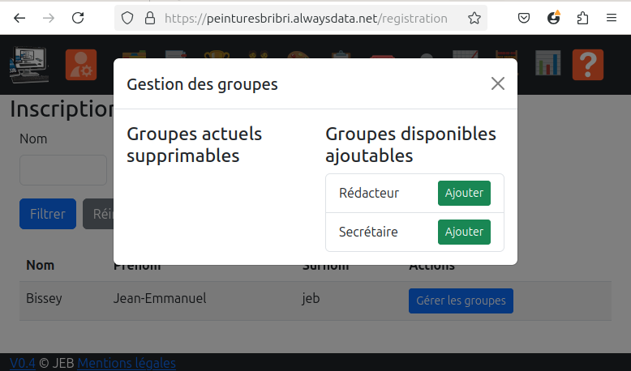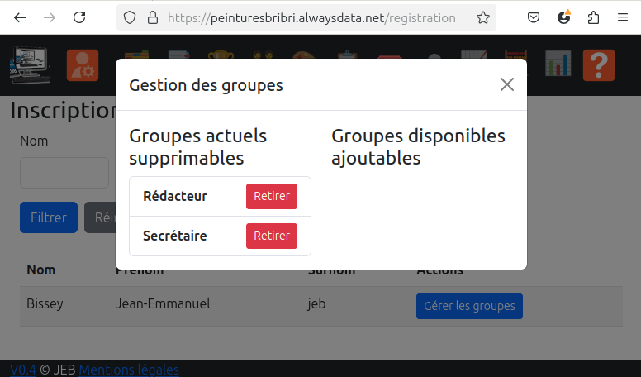
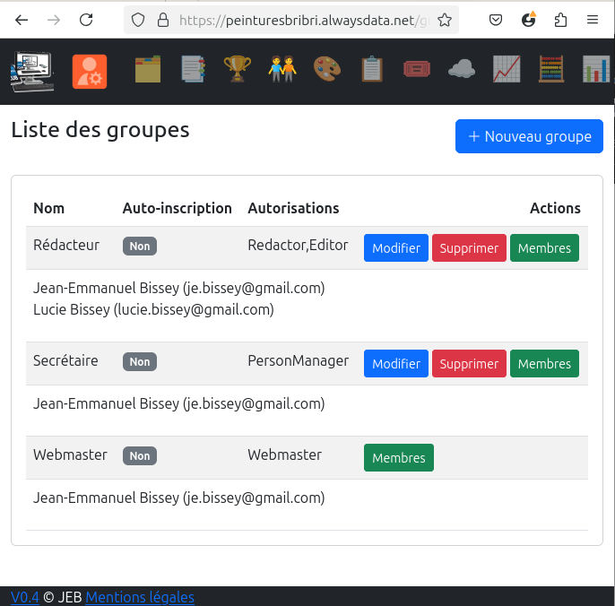

Personnalisation

Ajout de menus
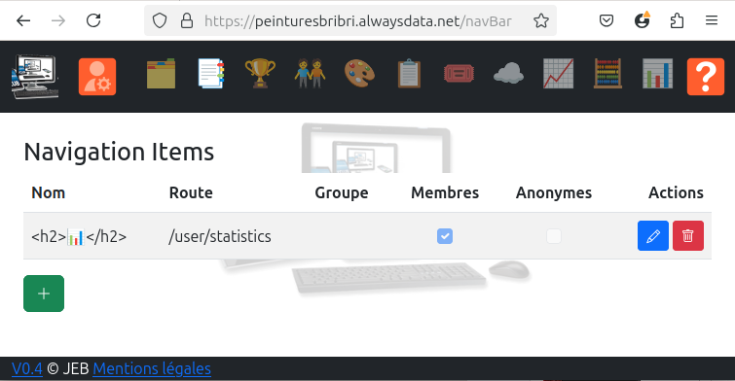

Les settings
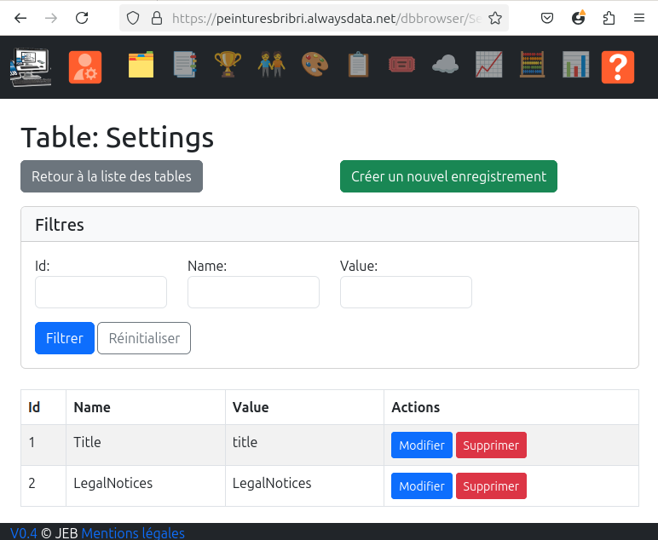

Ajouter

Pour l’aide contextuelle
- Help_home : la page d’accueil
- Help_user : le page utilisateur
- Help_admin : la page administrateur
- Help_webmaster : la page webmaster
- Help_personManager : la page personManager
- Help_eventManager : la page eventManager

Page d’accueil
- Greatings : l’entête de la page d’accueil (1)
- Link : pied de page (2)
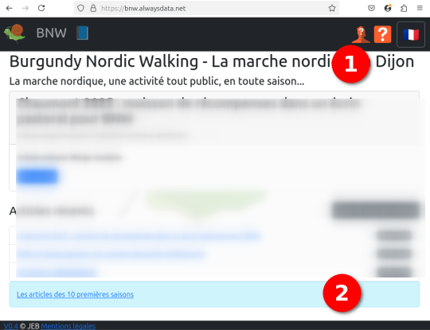

Page d’accueil pour les visiteurs anonymes
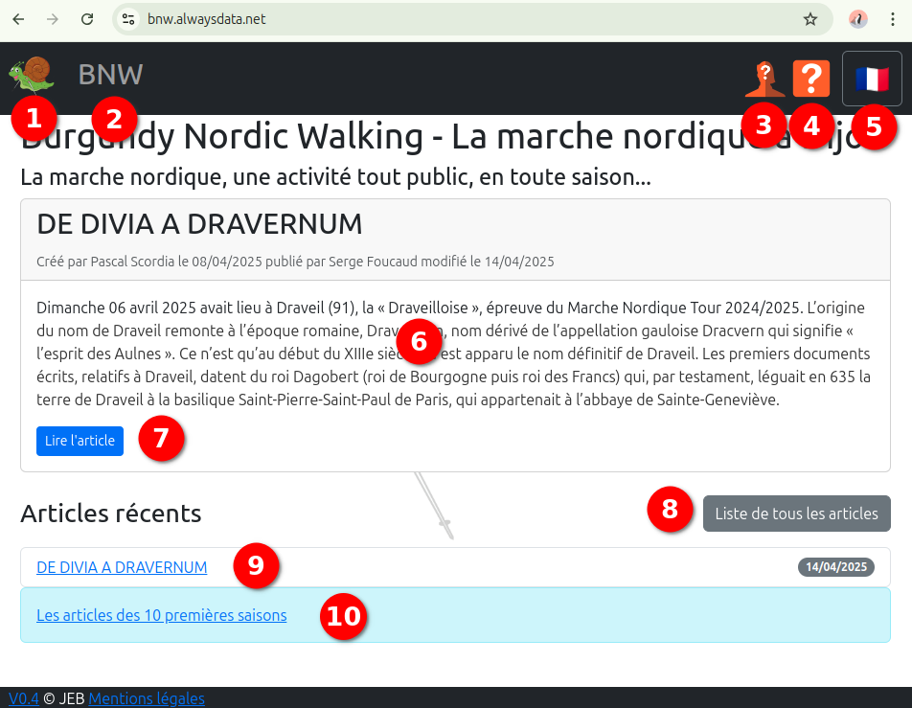
- pour revenir sur cette page d’accueil
- le menu
- pour vous connecter
- pour afficher une aide contextuelle
- pour changer la langue de l’interface
- résumé du dernier article publié
- pour lire l’article
- pour accéder à la liste de tous les articles
- pour accéder directement à 1 des 10 derniers articles
- pour accéder aux articles de l’ancien site du club
Sur un écran étroit vous pouvez voir ceci :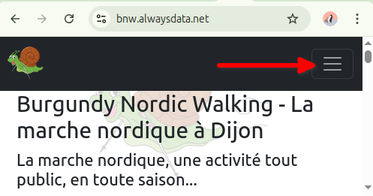
Il faut cliquer sur le bouton à droite pour afficher les boutons de la barre de menu :
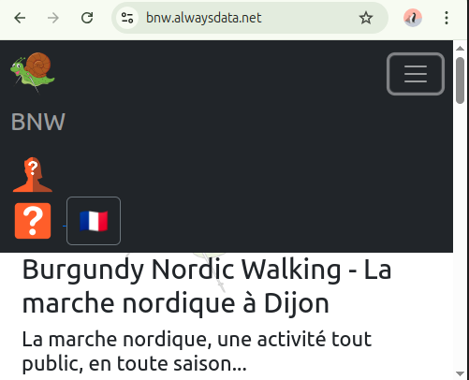

BNW
Ce menu affiche l’article qui présente l’association

Connexion
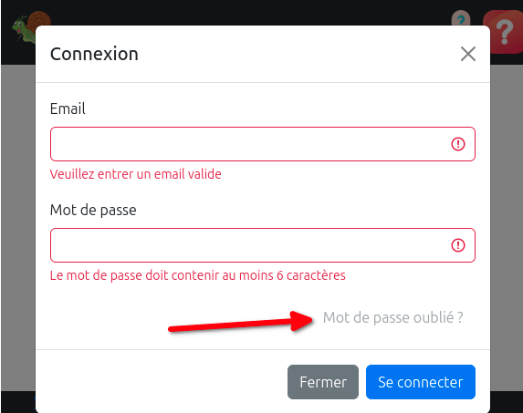
Lors de votre première connexion, il faudra choisir « Mot de passe oublié ? » pour le créer.
→ Un courriel avec un lien sera envoyé. Il faut cliquer sur le lien pour créer votre mot de passe.

Aide contextuelle
Affichage de l’aide concernant l’écran actuellement affiché. Ici c’est pour l’écran d’accueil. Celle-ci contient ce document.

Langue
Pour changer la langue de l’interface, quand ce programme sera utilisé partout à travers le monde 🤣

Les articles
- La page d’accueil affiche un résumé du dernier article publié.
-  pour lire complètement le dernier article publié.
-  pour la liste complète de tous les articles avec des filtres de recherche
- En bas de page on trouve des liens pour accéder directement aux dix derniers articles publiés.
- Ce lien 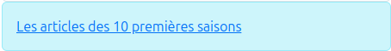 permet de se rendre sur l’ancien site.
- Et enfin pour respectivement
- se rendre sur le github du programme
- afficher les mentions légales

En résumé
Si on compte bien, et s’il y a10 articles visibles, il y a 20 zones cliquables qui nous envoient sur une nouvelle page ou qui affichent une fenêtre de saisie.

Page d’accueil pour les visiteurs connectés
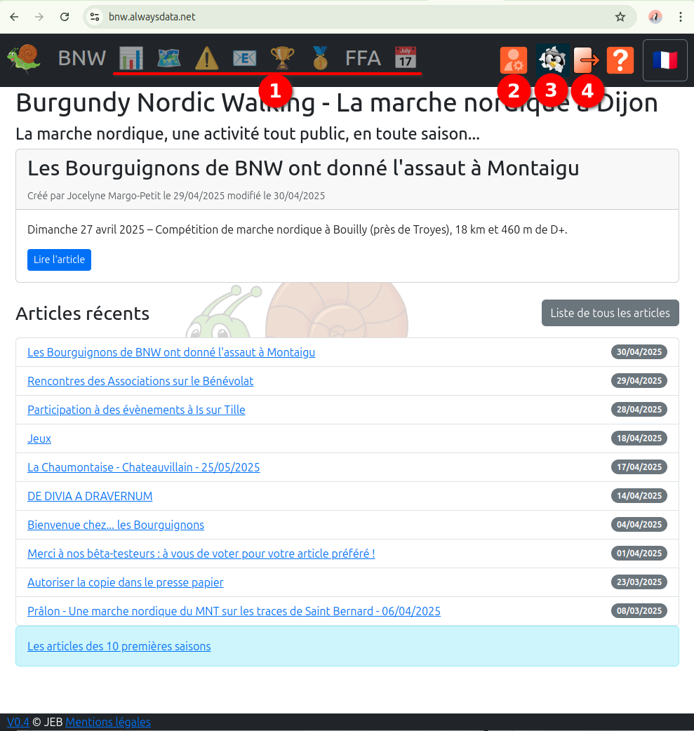
Des nouvelles options apparaissent :
- vos différentes options qui dépendent de vos groupes
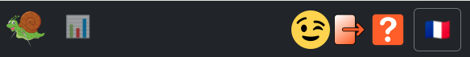 → exemple pour une personne sans aucun groupe
- le menu administrateur si vous appartenez à un groupe qui dispose d’au moins une autorisation
- votre avatar pour accéder à votre compte
- pour vous déconnecter

Vos statistiques personnelles au sein du club
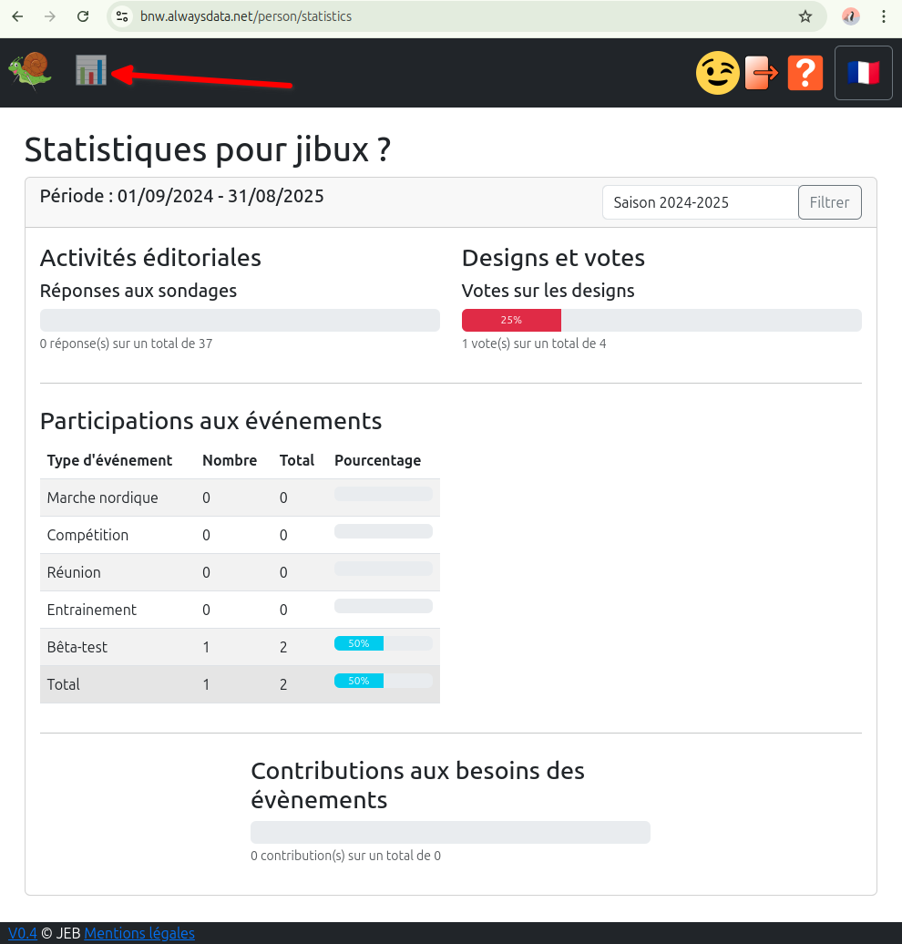

Votre compte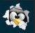
Un émoji ou votre gravatar permet d’afficher ce menu :
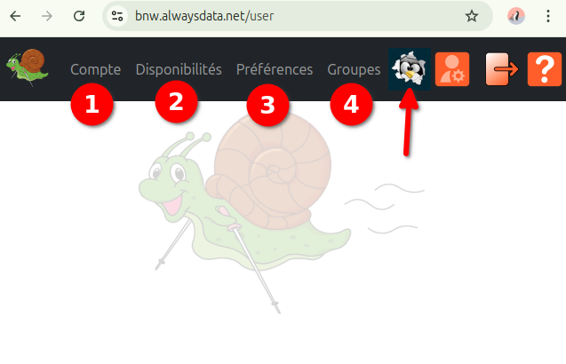
avec les options suivantes :
- 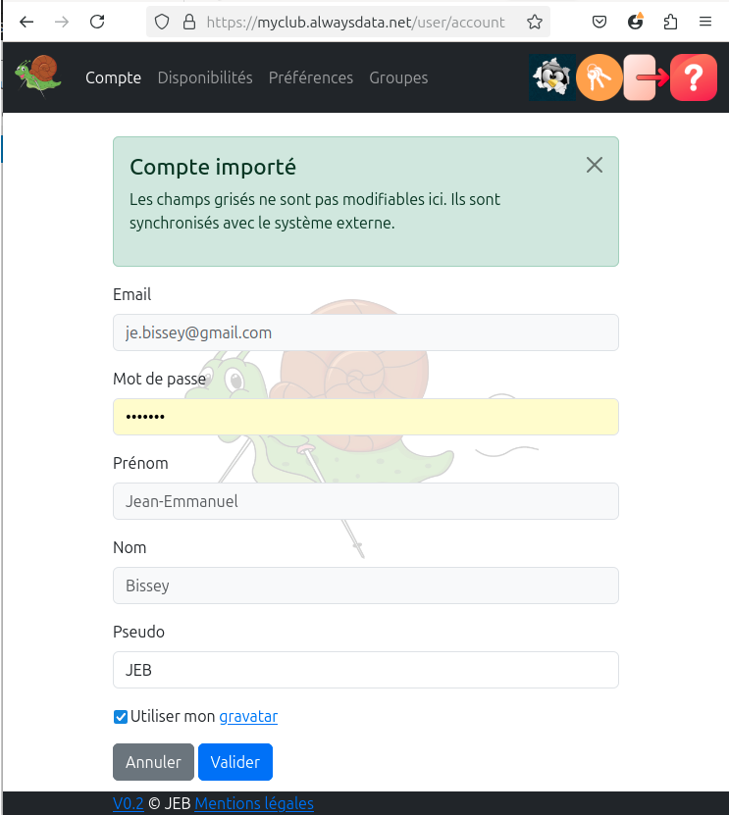
- 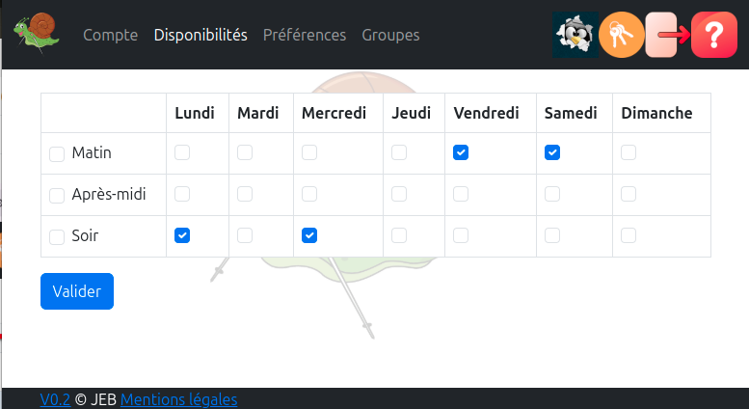
- 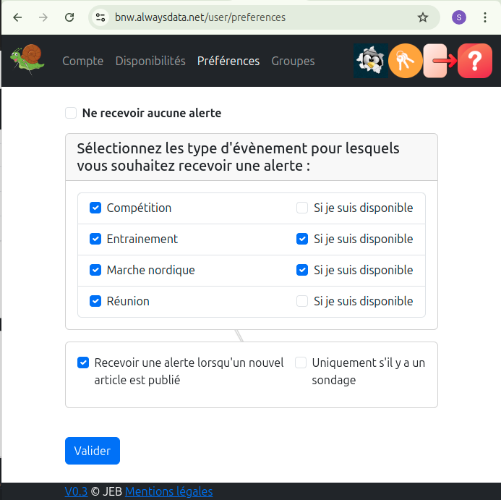
- 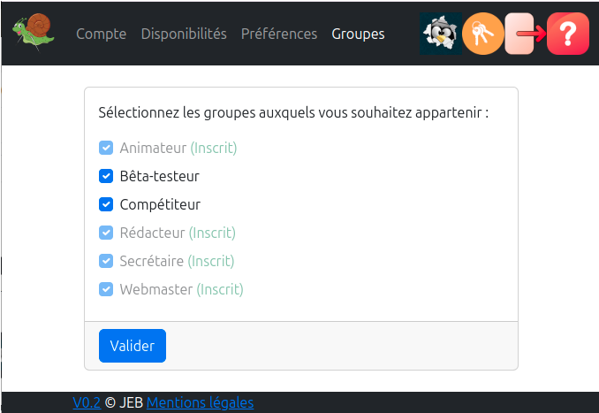
Vous ne pouvez vous inscrire que dans les groupes auto-inscriptibles.
Les autres groupes vous sont attribués par le web-master, pour les groupes avec autorisations, ou par la secrétaire pour les autres.

Aide contextuelle
N’hésitez pas à consulter l'aide contextuelle et à rejoindre les bêta-testeurs :
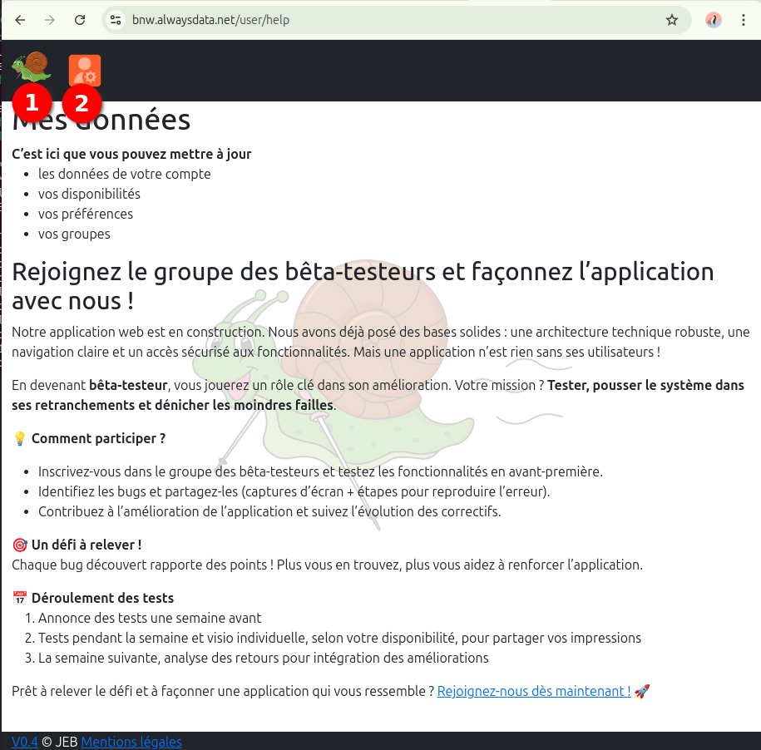
- Pour aller sur la page d’accueil
- Pour aller à la zone admin (si vous disposez d'autorisations)

Consulter / modifier un article
Un clic sur un lien ou un bouton vous conduit sur la page de l’article :
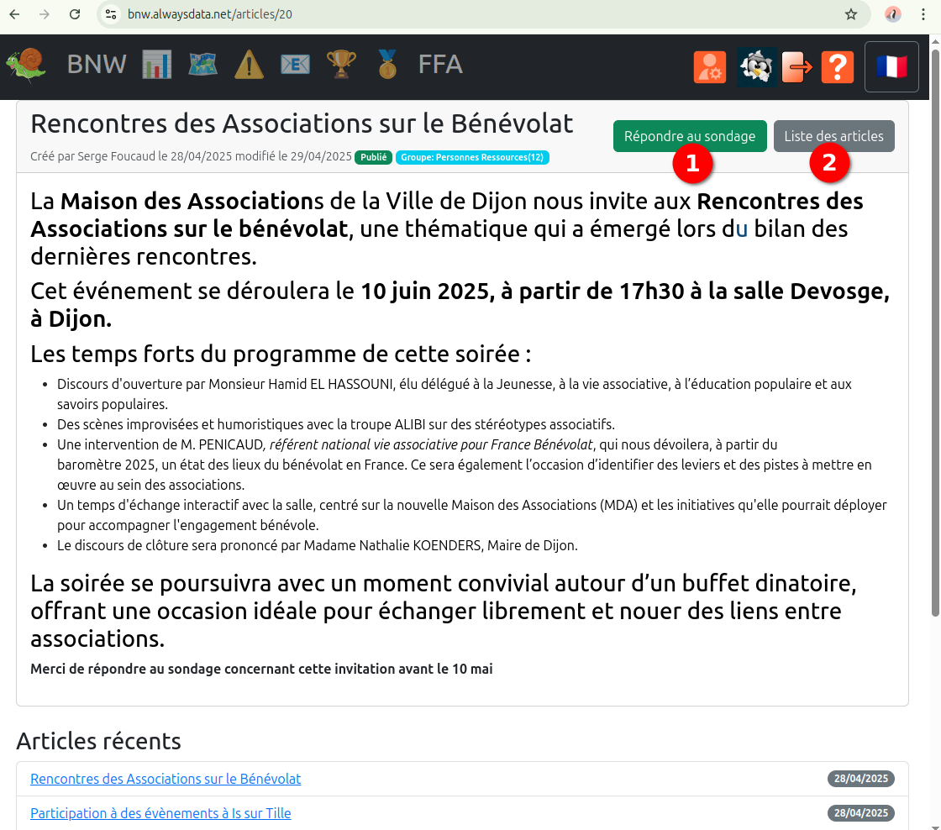
On peut y voir l’auteur de l’article, éventuellement le groupe auquel il est réservé.
On peut le lire en totalité. Si un sondage (1) est associé à l’article ce bouton apparaît.
Ce bouton (2) nous envoie à la page de recherche des articles

Consultation depuis un téléphone
Tous les écrans s’adaptent automatiquement :
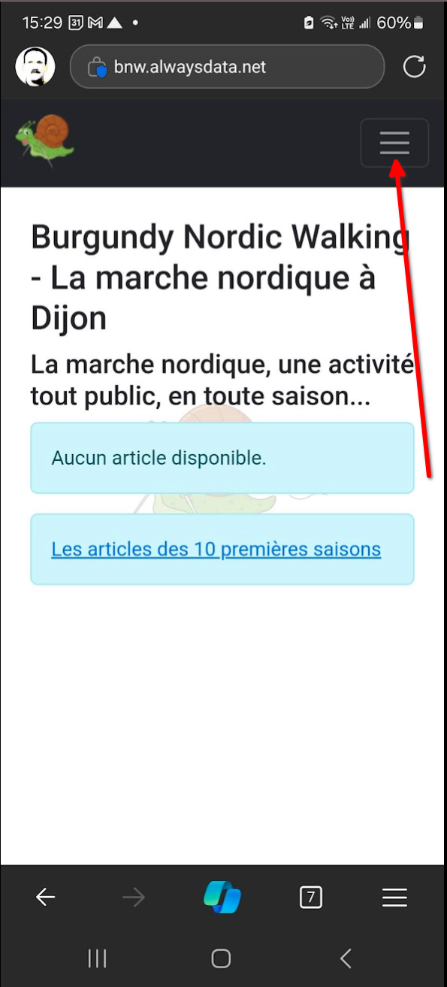mais il faut cliquer sur le « burger menu » pour faire apparaître les options
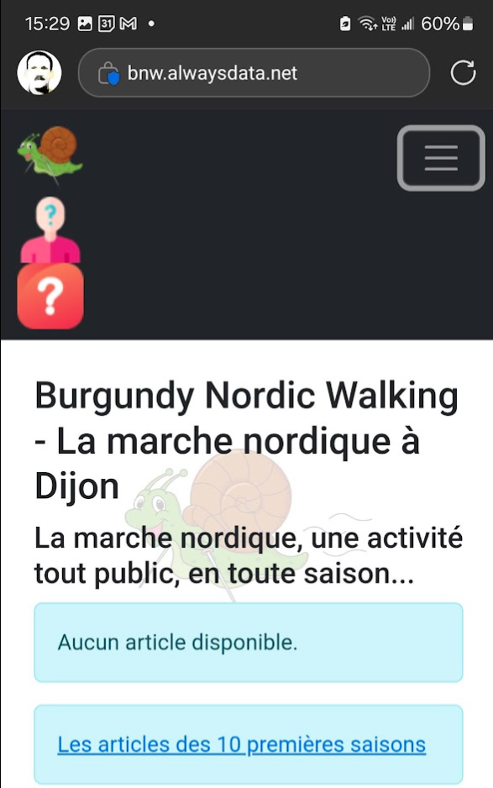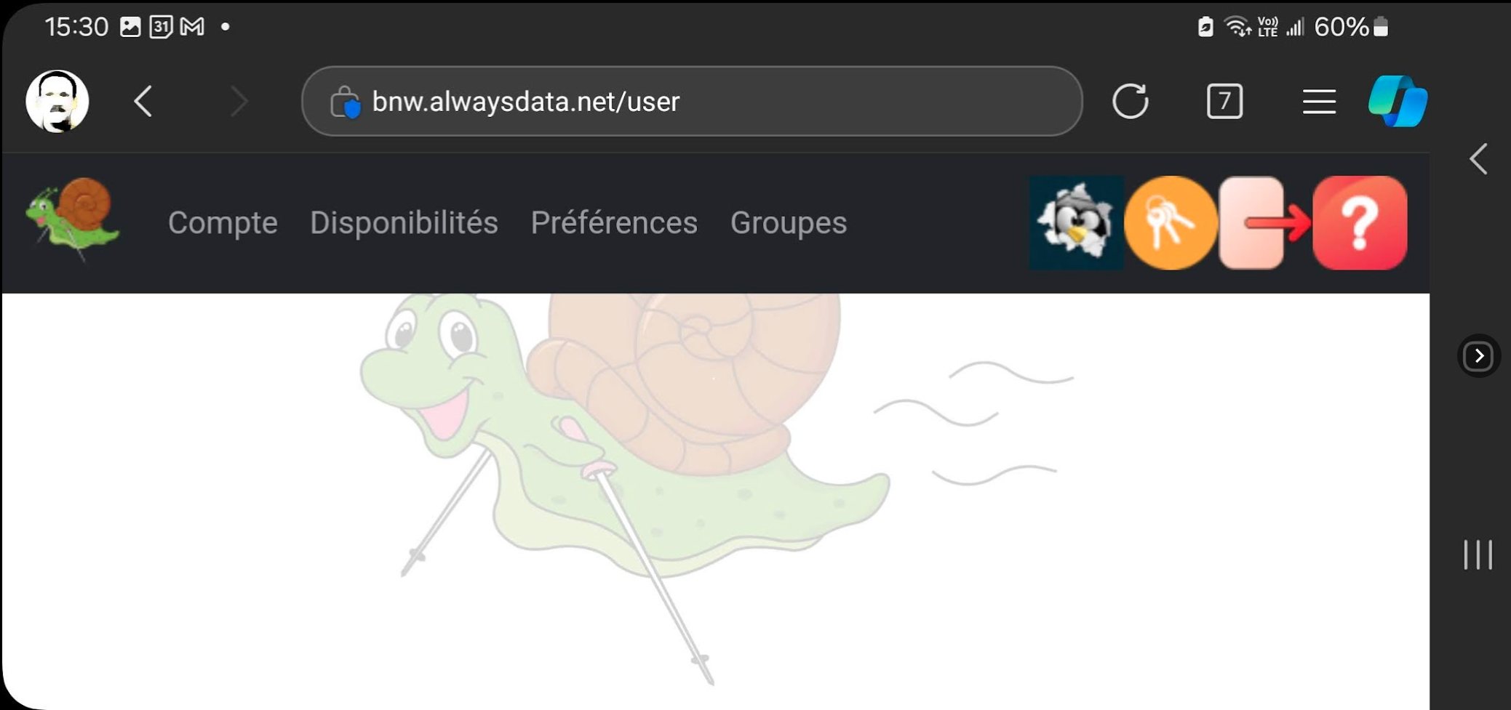
ou passer à l’horizontale

Cette application est faite pour vous. Toute remarque, suggestion, demande d’amélioration… est la bienvenue.
N’hésitez pas à me contacter.

